5.2 产业转移——以东亚为例
【高考目标定位】
考纲点击 | 热点提示
产业转移对区域地理环境的影响 | 1.影响产业转移的因素  2.产业转移对区域发展的影响
【考纲知识梳理】
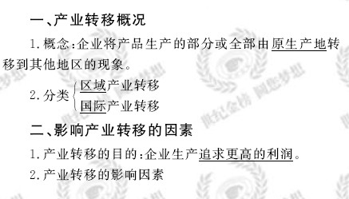
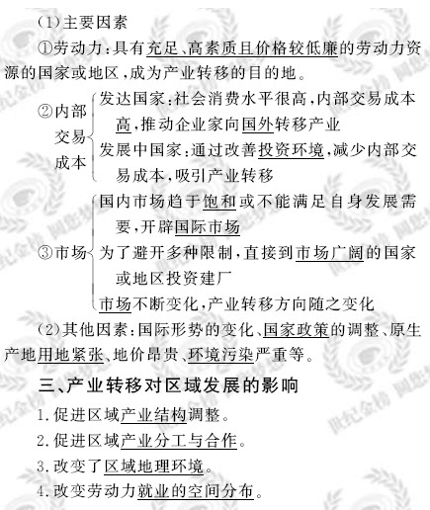
【要点名师讲解】
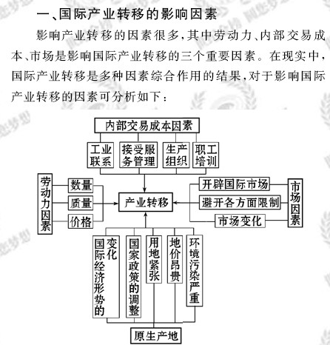
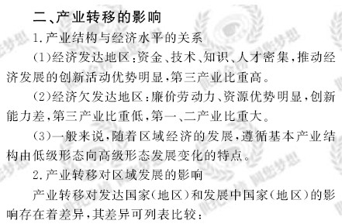
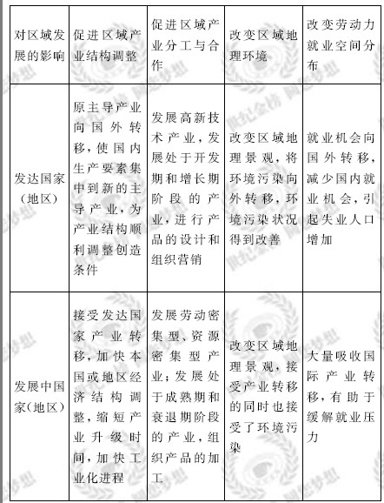
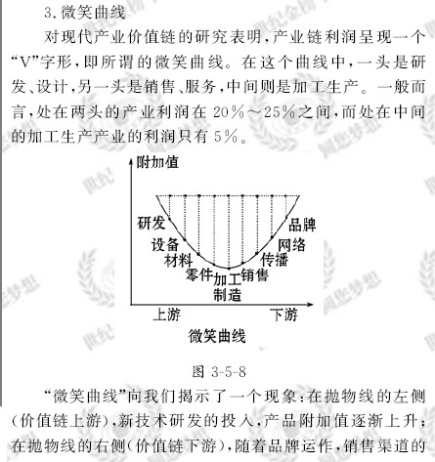

【例题】[来源:Z#xx#k.Com]
阅读材料，回答问题。
材料一 改革开放以来，江苏吸收了大量外商投资，对全省的产业结构调整、技术和开发能力的提高起到重要推动作用，但利用外资的地区差异却很大，苏南最多，苏中次之，苏北最少，据统计，苏北实际利用外资是苏南的1/10。
材料二 苏南、苏中、苏北地区能耗增长情况对比图。
图17
（1）图中苏北、苏中和苏南同期能耗增幅变化的特点分别是什么？分析苏北地区能耗幅度变化的原因。
（2）随着苏北引入投资的增多，对苏北地区带来的影响有哪些？
【解析】本题以江苏省不同区域的发展为背景考查区域产业转移的表现及影响。第（1）题，从图中数据的变化可得出能耗增幅的变化特点，苏北地区的变化与产业移入增多，特别是高能耗产业及区内技术水平低等有关。第（2）题，投资增多所带来的影响要从有利和不利两方面分析，具体表现在经济发展、就业、环境等方面。
答案：（1）2008年前三季较去年同期相比苏北能耗增加；苏中和苏南下降。原因：接受苏中和苏南高能耗产业的转移；科技水平较低，技术较落后；设备老化，耗能多；经济欠发达，更新慢。
（2）引入投资，能够增加产业，促进地区经济发展和收入水平提高；带动城市化和工业化发展；增加就业，改善生活水平；改善地区基础设施建设；造成环境污染。
【感悟高考真题】
1.（2009·海南地理）近些年来，G市(下图)大力建设工业开发区，以优惠政策吸引珠江三角洲地区劳动密集型产业的转移。完成下列要求。
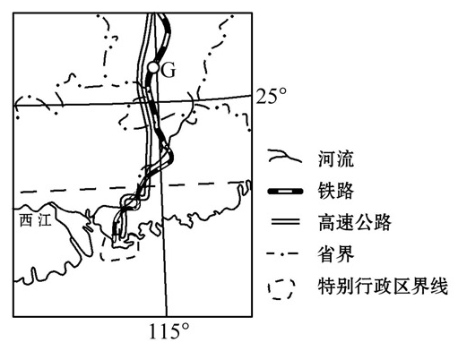
（1）图中G市属于_______省，铁路名称是________铁路。
（2）指出G市吸引珠江三角洲地区劳动密集型产业的有利条件。
【解析】本题以某市工业开发区的建设为背景，考查区域地理特征和影响产业转移的条件。读图定位是解答本题的关键突破点。第（1）题，由图中经纬度及轮廓特点可知该区域为华南地区广东、福建、江西及湖南部分地区，回顾中国铁路干线分布即可得出答案。第（2）题，分析时，可从G市所在省江西的位置、交通、劳动力及土地价格与广东相比的优势作答即可。
【参考答案】（1）江西 京九
（2）临近广东省，交通方便(有高速公路和铁路与珠江三角洲地区相连)，劳动力和地价便宜(较低)。(答政府优惠政策、能源丰富等条件，如合理也可)
2.（2009·江苏地理）下图是美国新一代波音737飞机在中国的零部件生产地说明图。此类合作，对我国区域发展的影响有（双选）（ ）
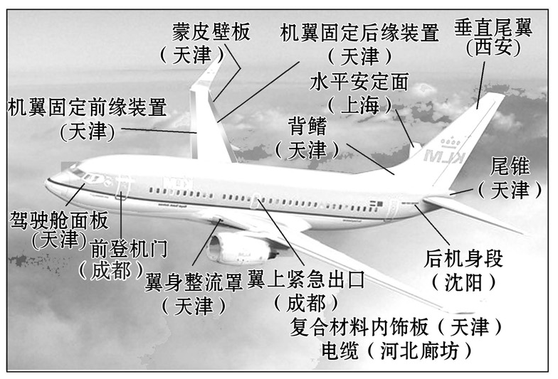

A.增大就业压力 B.加快工业化进程 C.促进技术创新 D.改变能源政策
【解析】本题以波音737飞机在中国的零部件生产地说明图为背景，主要考查产业转移对区域地理环境的影响。对于产业转移对区域经济发展影响的正确认识是解答本题的关键。美国企业将部分零部件的生产转移到我国进行，这样的产业转移，对于我国来说，可缓解就业压力，加快工业化进程，促进我国飞机生产技术革新，而对能源消费及政策的影响较小。
【参考答案】BC
3.（2009·浙江文综）长株潭城市群位于以长江三角洲为龙头的长江经济带和以珠江三角洲为核心的泛珠江三角洲经济圈内，在接受沿海地区产业转移时区位优势明显，试分析长株潭城市群承接珠江三角洲玩具制造业和长江三角洲飞机制造业的可行性，并说明理由。
【解析】以长株潭城市群承接产业转移的可行性为载体，考查影响产业转移的因素。对玩具制造业和飞机制造业的生产特点及长株潭城市群、长江三角洲、珠江三角洲社会经济特征的掌握状况是解答本题的关键。玩具制造业为劳动力密集型产业，珠江三角洲地区经济发展水平较高，不适宜继续发展该类产业；而长株潭城市群经济发展水平较低且劳动力资源丰富，因而适合从珠江三角洲地区转入该类产业。飞机制造业为资金和技术密集型产业，长江三角洲地区经济发达、科技水平高，适合飞机制造业的发展，而长株潭城市群资金相对短缺、科技相对落后且相关产业基础薄弱，因而不适合发展飞机制造业。
【参考答案】玩具制造业可行。理由：①是珠江三角洲急需转出的产业项目；②劳动力密集型产业，能提供大量就业岗位。长株潭城市群区域劳动力资源丰富，有利于转移农村剩余劳动力；③长株潭地区房租、地价等低廉，有利于降低生产成本；④该产业污染少、耗能低；⑤交通方便，出口便捷。
飞机制造业不可行。理由：①不是长江三角洲地区近期向外转移的项目；②属于资金密集型产业，争取国家投资或者引进资金的难度大；③技术密集型产业，长株潭地区科技人才条件尚不具备；④与飞机制造配套的其他产业基础较差。
4.（2009·江苏地理）我国A区域位于沿海，海陆交通便利；B区域位于内陆山区，有两条省道通过，拥有丰富的煤铁资源。下表是两区域部分统计数据，据此回答下列问题。
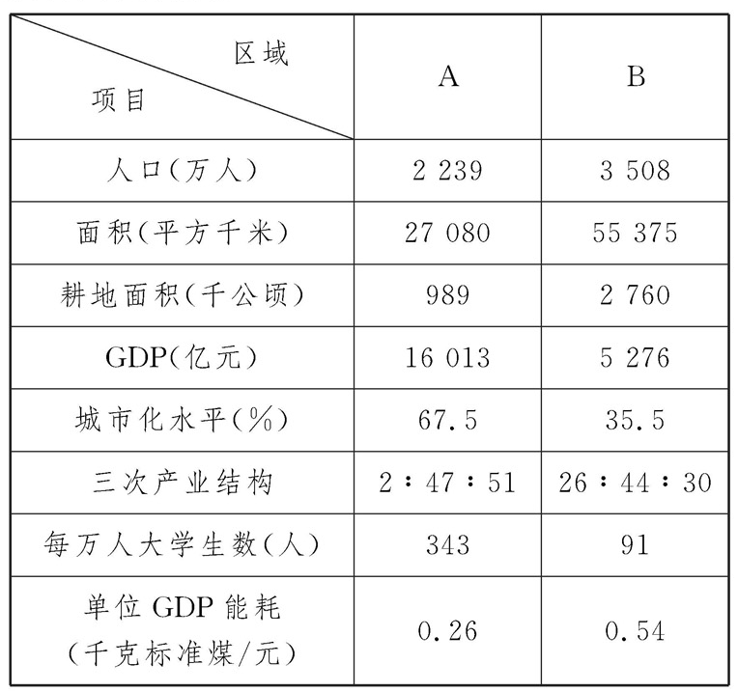
（1）两区域发展经济的相对优势是：A区域_____；B区域______。
（2）A区域和B区域合作发展，产生下列要素的流动。从A区域流向B区域的主要是 (填选项代码)_________，从B区域流向A区域的主要是（填选项代码）__________。
①资金 ②劳动力 ③技术、管理 ④原料、燃料 ⑤劳动密集型产业
（3）分析技术和资金的流动对流入区的影响。
【解析】本题以两区域部分统计数据为切入点，主要考查区域经济发展的条件、区际联系及区域经济的协调发展等知识。对地理统计表的分析能力是解答本题的关键。第（1）题，从题干可判断出A区域交通便利；结合表格数据可知，A区域人均GDP较高，经济发达；大学生比例高，劳动力素质较高；同时，单位GDP能耗低，说明科技较为发达；二、三产业比重高，产业结构成熟。从题干和表格数据可判断出：B区域煤铁资源丰富；耕地资源较A区域多；人口众多，大学生比例低，因而有大量廉价劳动力。第（2）题，从区际联系和协调发展来看，A区域可以为B区域发展提供资金、技术、管理支持，并在产业升级过程中将劳动密集型产业转移到B区域，促进B区域经济发展。B区域廉价劳动力资源丰富、煤炭资源丰富，这些都可以提供给A区域。第（3）题，技术和资金从A区域流入B区域，有助于推动B区域矿产能源资源的开发及相关工业的发展，促进产业结构的优化升级，并提供更多就业机会，加快经济发展，缩小地区差距。 [来源:学科网ZXXK]
【参考答案】（1）A区域：经济发达；劳动力素质高；交通便利；科技发达；产业结构成熟 B区域：劳动力资源丰富；煤铁资源丰富；人均耕地多
（2）①③⑤ ②④
（3）促进能源资源开发；加快工业化进程；改善产业结构；提供就业机会。
(2008·海南地理)M公司为世界著名的电子企业，于1992年开始在我国天津经济开发区兴建生产厂。目前天津已成为M公司在全球最大的生产基地。M公司的天津生产基地本着就近采购的原则，使在华供应商由1995年的130多家发展到2001年的700多家。结合下图完成5～7题。
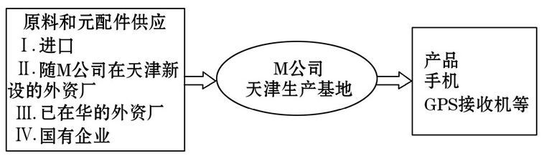
5.与北京相比，天津成为M公司向中国产业转移的首选地的优势条件是（ ）
A.海运方便 B.市场潜力大 C.研发力量强 D.生产成本低
6.在跨国公司的全球化战略中，M公司第Ⅱ类供应商选址天津的主要原因是（ ）
A.接近原料地 B.接近市场 C.接近研发中心 D.接近国际航空港
7.天津下列企业中，最有可能成为M公司第Ⅳ类供应商的是（ ）[来源:学§科§网Z§X§X§K]
A.化工厂 B.食品厂 C.电子元件厂 D.家具厂
【解析】本题组以世界著名的电子企业的生产布局为背景，主要考查产业转移的原因及区域、读图表分析获取信息进行问题分析的能力。对电子产业的区位选择和布局的正确理解是解答本题组的关键。第5题，天津与北京相比：
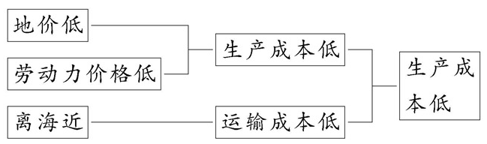
第6题，从图中可知，第Ⅱ类供应商是指随M公司在天津设立的外资厂，其生产的原料和元配件主要是满足M公司的需求，也就是为了接近市场。第7题，M公司天津生产基地产品是手机和GPS接收机，属于电子产品，因而其国内供应商最有可能是电子元件厂。
【参考答案】1.D 2.B 3.C
9.（2007·山东文综）改革开放以来，山东省已成为外商投资的重点地区。2005年外商直接投资额达89.7亿美元，占全国外商直接投资总额的比重达14．9％，其中，制造业是外商直接投资的主要领域。下表为山东省各地市1992～2005年累计外商直接投资额占全省同期累计外商直接投资总额的比重。
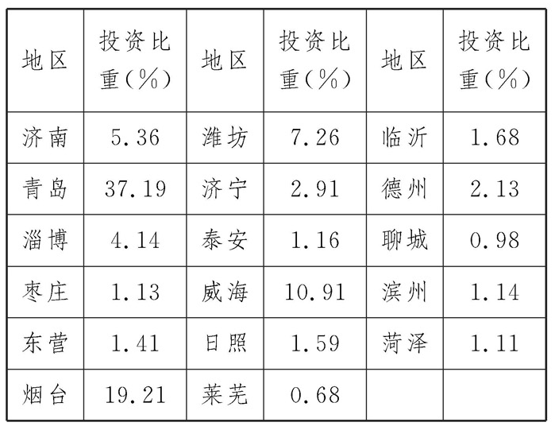
（1）依据上表概括山东省外商直接投资集中分布的两个地带，并说明其形成的主要影响因素。
（2）简要回答这种分布对山东省经济发展的主要影响。
【命题立意】试题借助外商投资这一新的问题情境，从区域整体发展切入，以表格的形式给出了外商的投资分布区域，让学生从中总结出地理事物的空间分布规律和地理事物的空间分布对经济发展的影响。考查了学生的知识迁移能力和辩证思维能力。
【精析精讲】第（1）题，从图中山东省各地市数据可以看出青岛、烟台、威海、潍坊等沿海地市的投资比重大，内陆比重较小；同时位于胶济铁路沿线的济南、淄博的投资比重也较大。第（2）题，在回答有关影响的问题时一定要注意从有利和不利两个方面进行分析。从上题可知，投资集中分布的两个地带经济基础好，交通便利，投资有利于产业结构的升级；但会加大它们与其他地市之间的差异。[来源:学#科#网Z#X#X#K]
【参考答案】（1）主要集中在东部沿海地带，胶济铁路沿线地带(或沿济南、淄博、潍坊、青岛一线)。地理位置；经济基础(产业、工业基础)；基础设施(交通)；政策。
（2）有利影响：有利于生产要素向东部沿海和胶济沿线地带集中，带动山东区域经济的发展，促进东部沿海和胶济沿线地带产业结构升级(调整)(有利于山东半岛制造业基地的建设)。
不利影响：扩大山东经济发展的区域差异。
【考点精题精练】
一、选择题
读世界汽车产业三次大转移示意图，回答1-3题。[来源:学科网]

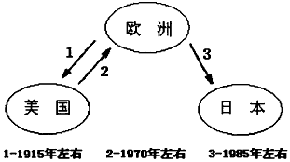

[来源:Z+xx+k.Com]

1.19世纪80年代汽车首先在欧洲诞生。有关汽车工业的正确叙述是
A．汽车工业出现在第一次技术革命时期 B．汽车工业不易与相关工业集聚
C．欧洲工业化早，发展汽车工业基础好 D．汽车工业是典型的资源密集型工业
2.第一次从欧洲转移到美国，美国汽车产量迅速增加的有利条件是
A．劳动力资源丰富，有利于发展汽车工业
B．钢铁、石化等工业迅速发展，为发展汽车工业创造了条件
C．美国出现逆城市化，促进汽车工业发展
D．国土辽阔，有利于发展汽车工业
3.进入80年代，日本汽车产量稳居世界第一。其主要条件是
A．原料、燃料丰富 B．分布集中，工业投入少
C．水能丰富，动力投入多 D．重视科技投入[来源:学§科§网Z§X§X§K]
下图反映的是某公司逐步扩展的四个阶段图中内圆表示公司早期市场区，中圆表示国内市场区，外圆四个部分表示不同的国外市场。回答回答4-6题。
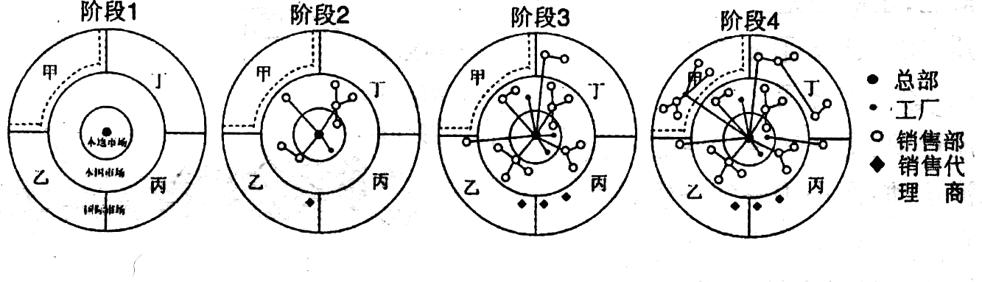
4．推动该公司从阶段1发展到阶段4的最主要动力是
A．占领市场 B．靠近原料地 C．获得廉价劳动力 D．保证能源供应
5．该公司向国外扩展的最重要的方式是
A．设立工厂 B．设立销售代理商 C．设立销售部 D．设立研发中心
6．若该公司采用直接投资建厂的方式进入发达国家甲，最可能的原因是
A.该产品技术含量高 B．躲避贸易壁垒
C．甲国交通通达性高 D．消除消费文化差异[来源:学科网ZXXK]
二、综合题
7.江苏是我国经济大省，但省内区域经济发展水平并不平衡。为了促进共同富裕，江苏省制定了苏北崛起、振兴苏中的发展战略。图21中的箭头a、b分别表示江苏省内的人口流动和产业转移的方向，下表为苏北某县开发区内企业招工信息表（部分）。
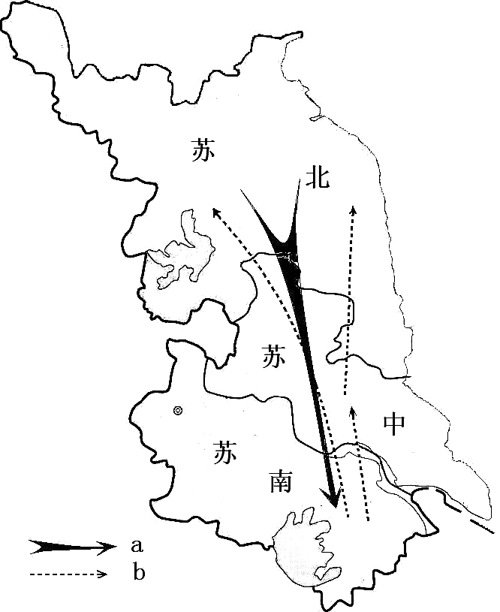

图21
⑴江苏省内的人口流动方向是 ▲ ，影响人口流动的主要原因是 ▲ 。
⑵江苏省内产业迁移的方向是 ▲ 。
⑶从该县招聘信息可以看出，该开发区的工业部门以 ▲ 指向型为主；从招聘的职位来看，劳动者素质要求较 ▲ 、劳动力数量要求较 ▲ 。
⑷该县建设工业园区，接纳产业转移的有利条件有 ▲ 。
⑸为推动该县可持续发展，开发区计划对新迁入的企业设置相应的门槛，请你对门槛的设置提出一些建议： ▲ 。

[来源:学科网]

参考答案
一、选择题
1.C 2.B 3.D 4.A 5.C 6.B
二、综合题
7.⑴由苏北到苏南 地区间经济发展水平的差异 ⑵由苏南到苏中、由苏中到苏北、由苏南到苏北（答对2点即可）
⑶廉价劳动力 低 多
⑷劳动力资源丰富，劳动力价格低廉 土地价格较低
⑸要求迁入的企业环境污染小，限制或禁止污染严重的产业迁入；要求迁入的企业具有一定的技术含量，限制技术落后且难以升级的企业迁入（言之有理，即可得

